**Nhóm 10 – Lớp NO1**

**Tên thành viên:**

1. **Vũ Thị Hường – Lớp: 57TH2**
2. **Nguyễn Văn Thao – Lớp: 57TH2**
3. **Vũ Tuấn Anh – Lớp: 57TH2**

THỰC HÀNH

I. Cài đặt LAMP trên CentOS

* Cài đặt Apache

* Câu lệnh:

**yum install httpb**

* Khởi động Apache
* Câu lệnh:

**systemctl start httpb service**

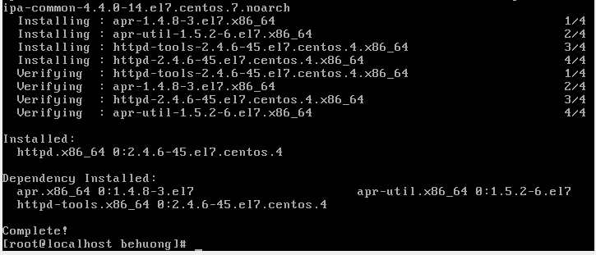

* Test Apache

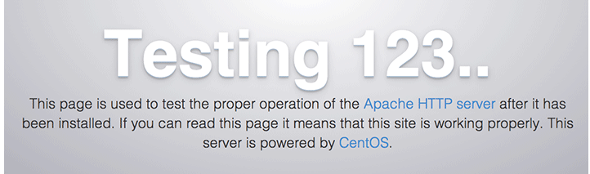

2. Cài đặt MySQL (MariaDB)

* Cài đặt MariaDB:

* Câu lệnh:

**yum install mariadb-server mariadb**

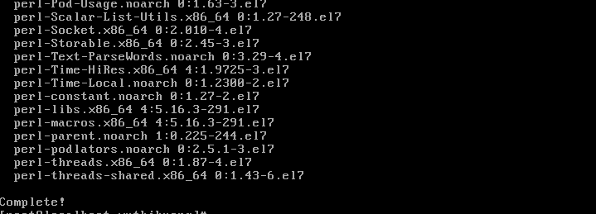

* Khởi động MySQL (MariaDB)
* Câu lệnh:

**systemctl start mariadb**

* Cài MySQL :
* Câu lệnh:

**mysql_secure_installation**

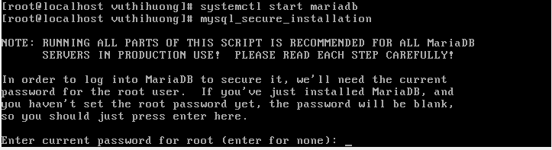

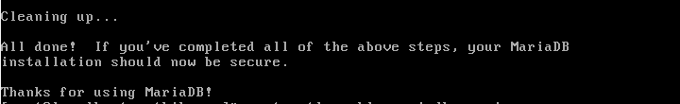

3. Cài đặt PHP

* Câu lệnh:

yum insatll php php-myspl

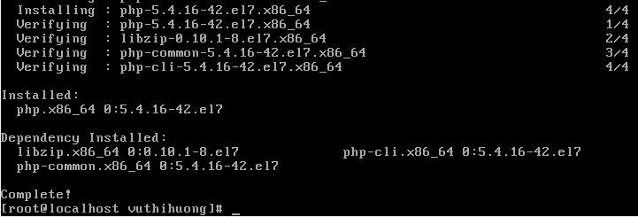

* Kiểm tra sự cài đặt thành công
* Câu lệnh:

nano /var/www/html/info.php

<?php phpinfo(); ?>

* Kết quả:

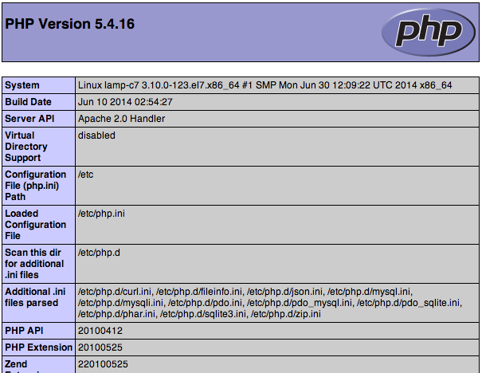

II. Cài đặt LAMP trên UBUNTU

1. Cài đặt Apache2

* Câu lệnh:

apt-get install apache2

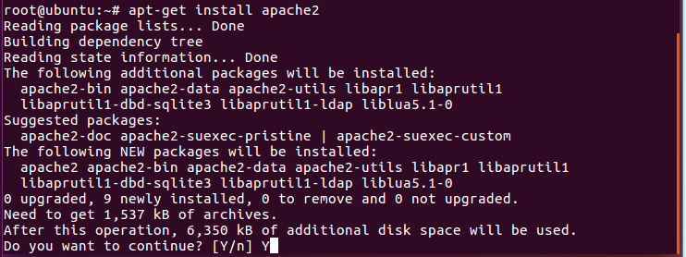

* Kiểm tra:

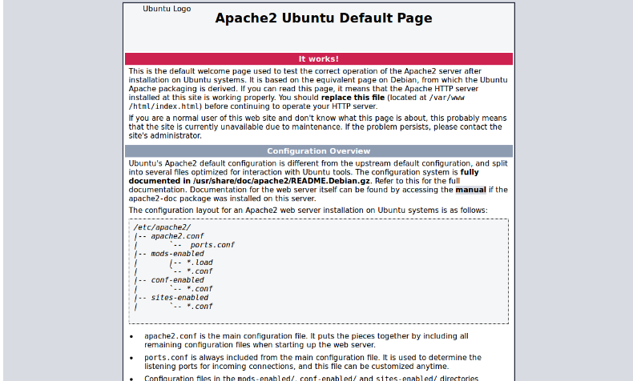

2.Cài đặt PHP

* Câu lệnh:

apt-get install php libapache2-mod-php-mcrypt

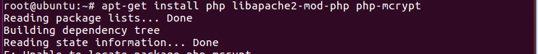

* Tạo file test.php

gedit /var/www/html/test.php

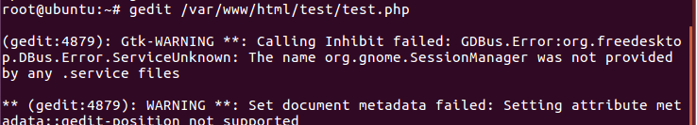

* Test cài đặt

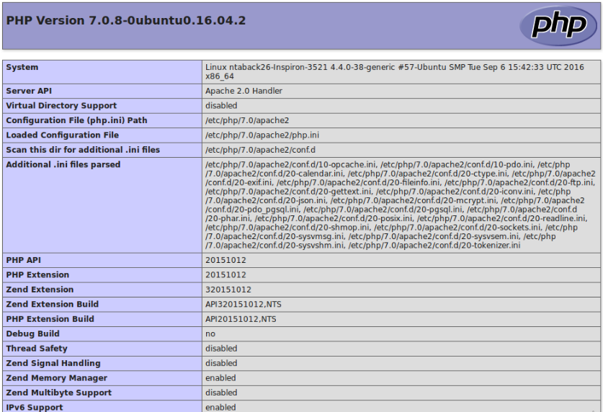

1. Cài đặt MySQL

apt-get install mysql-server php-mysql

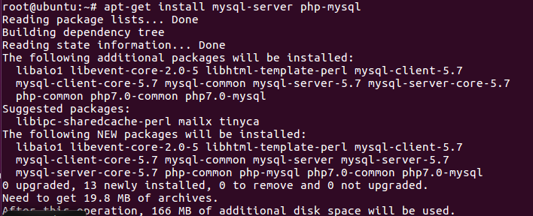

* Cài đặt phpadmin

apt-get install phpadmin

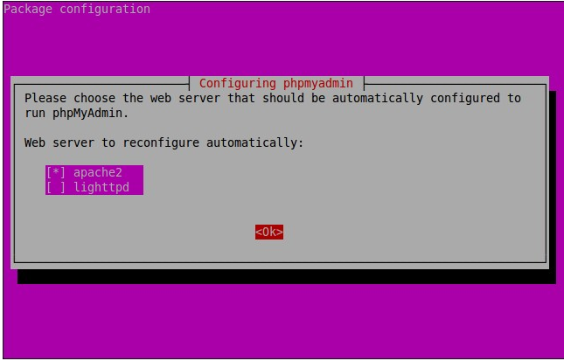

* Giao diện sau khi truy cập trên Mozila firefox

